附件1
焦作工贸职业学院2022年单招考试系统
操作手册

步骤一：进入焦作工贸职业学院单招考试系统登陆页面
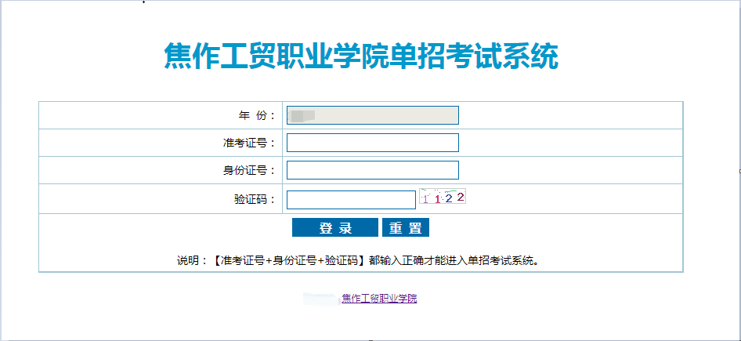
（图1）
1、在登陆页面（图1）中正确录入考生准考证号、考生身份证号及验证码后，点击“登录”按钮，进入焦作工贸职业学院单招考试系统首页面（图3）；
2、当考准考证号或考生身份证号输入有误时，弹出（图2）。
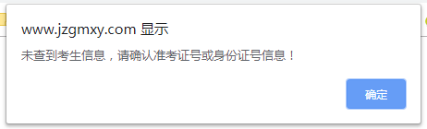
（图2）

步骤二：进入焦作工贸职业学院单招考试系统首页面
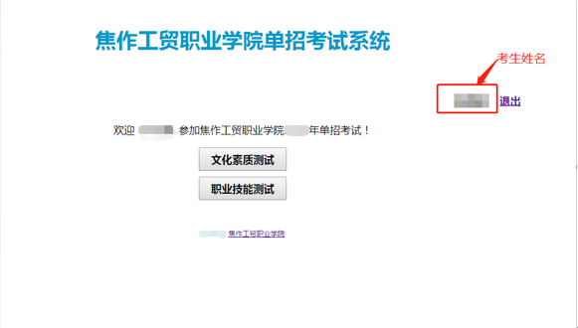
（图3）

提示：如果考生已参加过会考，则不需要进行文化素质测试，将看到（图4）页面。
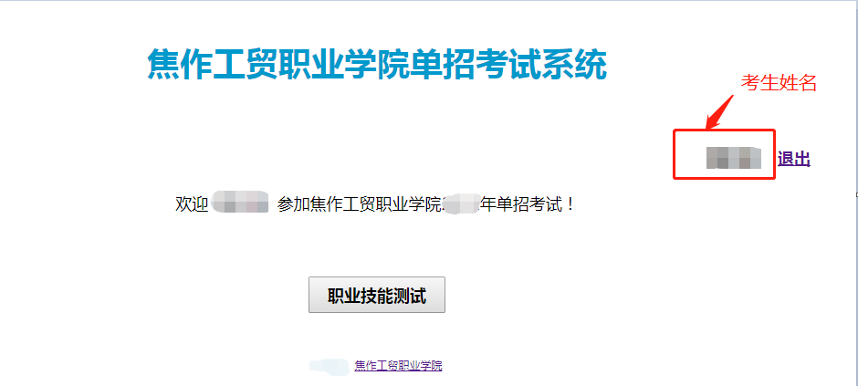
（图4）

步骤三：单击相应的科目进入焦作工贸职业学院单招考试试卷页面
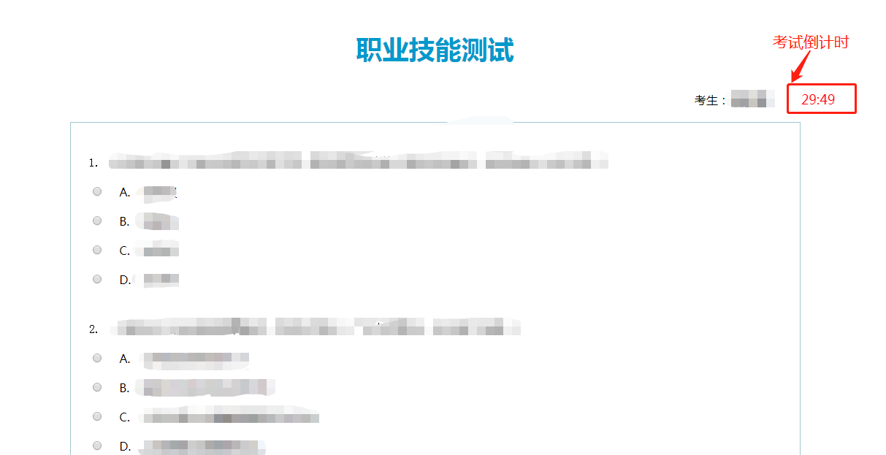
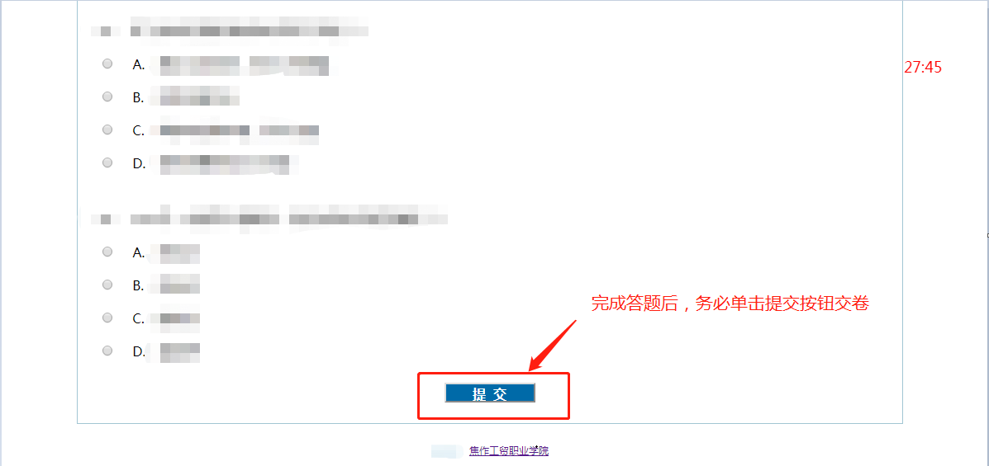
（图5）

- 试卷页面右上角有考试倒计时，提示考试剩余时间；
- 完成答题后，请务必点击“提交”按钮交卷（重点、重点、重点）；
- 点击“提交”按钮时，如有题目未答，会弹出（图6）；
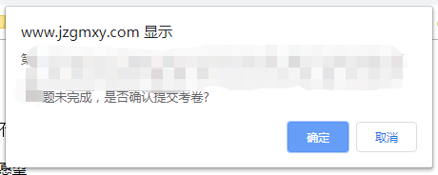
（图6）
① 已完成考试，请单击“确定”按钮提交考卷；
② 未完成考试，请单击“取消”按钮继续答题。
- 当倒计时归零时，系统会自动提交考卷并弹出（图7）；
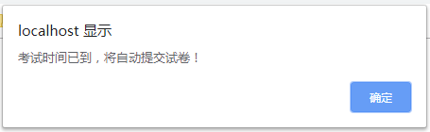
（图7）
点击“确定”按钮即可。
- 考卷提交成功后，弹出（图8）。
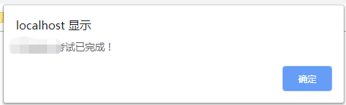
（图8）
点击“确定”按钮即可。
步骤四：退出焦作工贸职业学院单招考试系统
当焦作工贸职业学院单招考试系统首页面中所有科目考试已完成，请点击“退出”，并离开考场。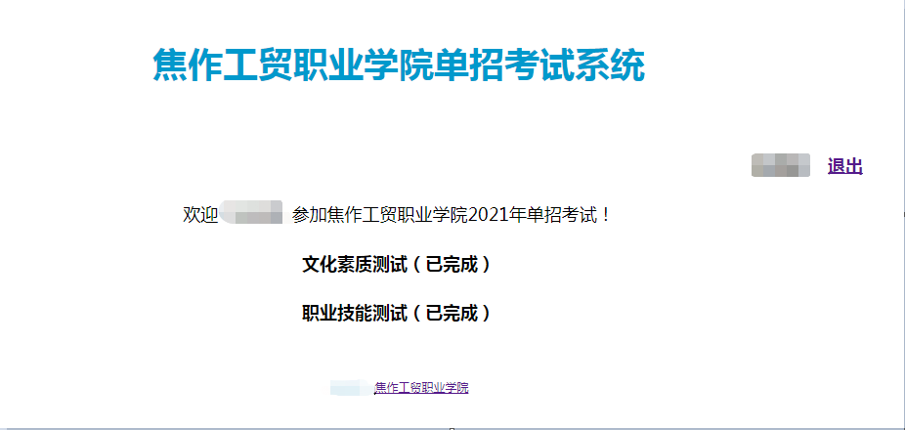
（图9）

